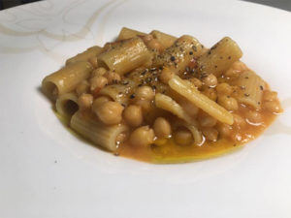
La Pasta e Ceci è un primo piatto davvero facilissimo da preparare, molto saporito e sostanzioso della nostra tradizione italiana, che si adatta soprattutto nei mesi invernali.
Per la cottura dei ceci:
250 gr di Ceci secchi o in scatola, 1 gambo di Sedano, 1 Carota ½ cipolla, 2 foglie di alloro, 1 spicchio d’aglio
Per la pasta e ceci:
200 gr di pasta corta, 1 pomodoro maturo o 2 pomodori pelati, 1 scalogno, 1-2 peperoncini al gusto, 1 rametto di rosmarino, Sale e pepe q.b. , Olio extravergine d’oliva, Acqua q.b.
Preparazione:
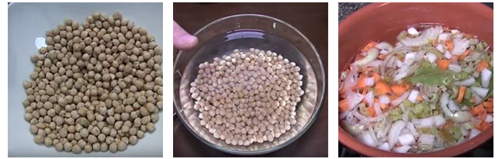
Innanzitutto bisogna lessare i ceci dopo averli lasciati in ammollo per tutta la notte in acqua. Trascorse le 24 ore, eliminate l’acqua, sciacquateli bene sotto acqua corrente fresca e scolateli.Se utilizzate i ceci in scatola, prima di utilizzarli sciacquateli bene sotto acqua corrente. Mettete i ceci all’interno di una pentola, possibilmente di terracotta, copriteli con dell’acqua fredda e aromatizzateli con le foglie di alloro, lo spicchio d’aglio e inserite anche le verdure (carota, sedano, cipolla) tritate grossolanamente.
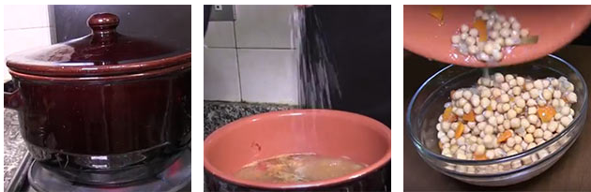
Fate cuocere i ceci a fuoco medio-basso per circa 1 ora e mezza, dopodiché aggiungete il sale e fate cuocere per altri 15 minuti. I ceci sono pronti! Volendo, sono buonissimi da mangiare anche così con un filo d’olio extravergine d’oliva. (Ricordate di aggiungere il sale solo alla fine per non indurirli).

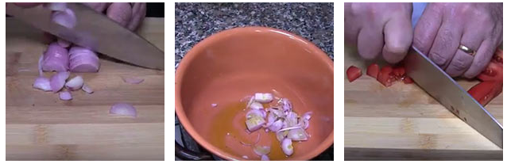
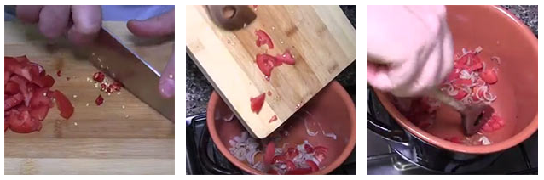
Tritate uno scalogno, quindi mettetelo in una pentola con un filo d’olio extravergine d’oliva, portate sul fuoco e fatelo appassire dolcemente. Nel frattempo tagliate il pomodoro a cubetti e tritate finemente il peperoncino, dopodiché aggiungeteli nella pentola non appena lo scalogno si sarà appassito.
Mescolate e fate evaporare l’acqua di vegetazione del pomodoro.
Intanto, mettete sul fuoco un’altra pentola con dell’acqua e portate ad ebollizione, servirà per la preparazione della pasta e ceci. A questo punto profumate il pomodoro con un rametto di rosmarino (meglio se secco, in quanto il rosmarino fresco rilascerà l’acqua di vegetazione insieme ai suoi oli con una tonalità amara) e lasciate insaporire per qualche secondo. Aggiungete poi i ceci con il residuo della loro acqua di cottura e due o tre mestoli di acqua calda.
I ceci devono essere coperti con abbondante liquido. Coprite e portate ad ebollizione.
Fate bollire per 4 o 5 minuti, quindi aggiustate di sale e calate la pasta. Mescolate e lasciate cuocere la pasta: il tempo di cottura è la metà di quello indicato sulla confezione, (per es. una pasta che ha una cottura di 8 minuti, deve cuocere per 4 minuti). Mescolate di tanto in tanto, in modo che l’amido della pasta mescolandosi con tutti gli altri ingredienti, formerà una crema.
Spegnete il fuoco e lasciate riposare per 5 minuti la pasta e ceci con il coperchio, in modo che terminerà la cottura. Dopodiché eliminate il rametto di rosmarino e poi servite con un po’ di pepe e un filo d’olio a crudo.

